Nama : Tarisa Dwi Septia

NIM : 205410126

Kelas : TI 3

**SETTING PADA CONTROL PANEL**

1. **Praktik**
2. Mengatur Tema Tampilan Desktop

* 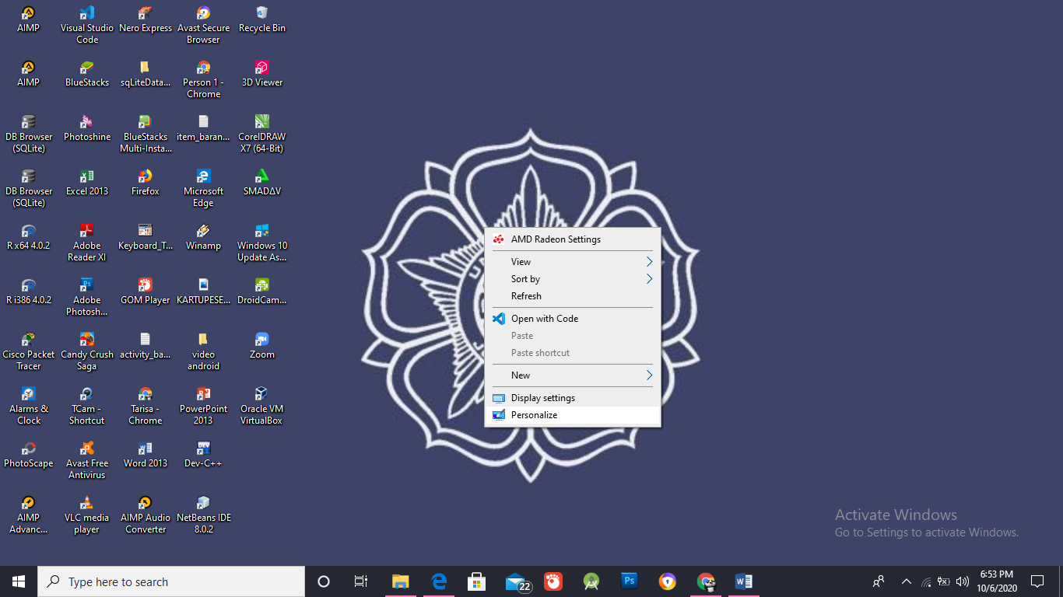Di layar utama, klik kanan pada mouse
* 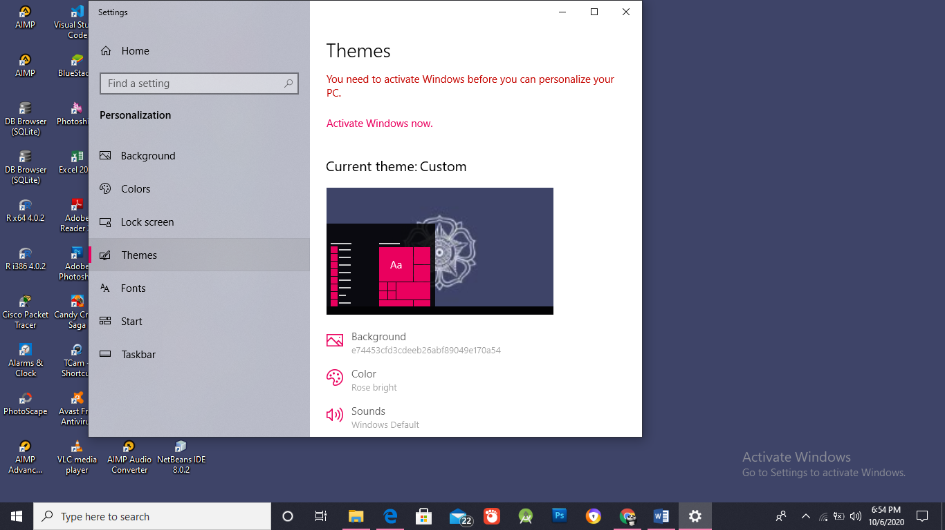Setelah itu klik Personalize-> Themes
* Di sini windows sudah menyediakan tema, kita tinggal memilih atauoun bisa mendownload tema juga.

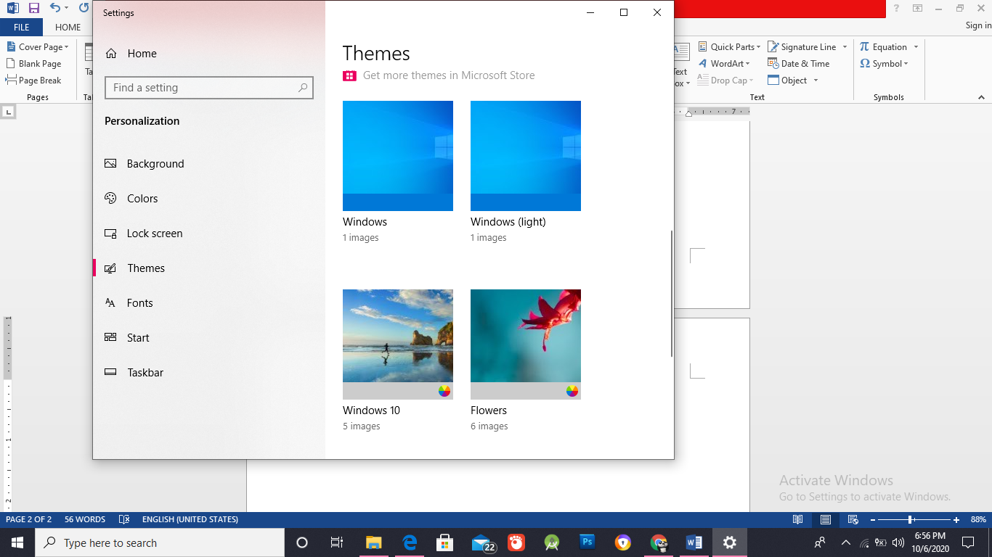

1. Mengatur Latar Belakang Desktop

* Di layar utama, klik kanan pada mouse
* Setelah itu klik Personalize-> Background

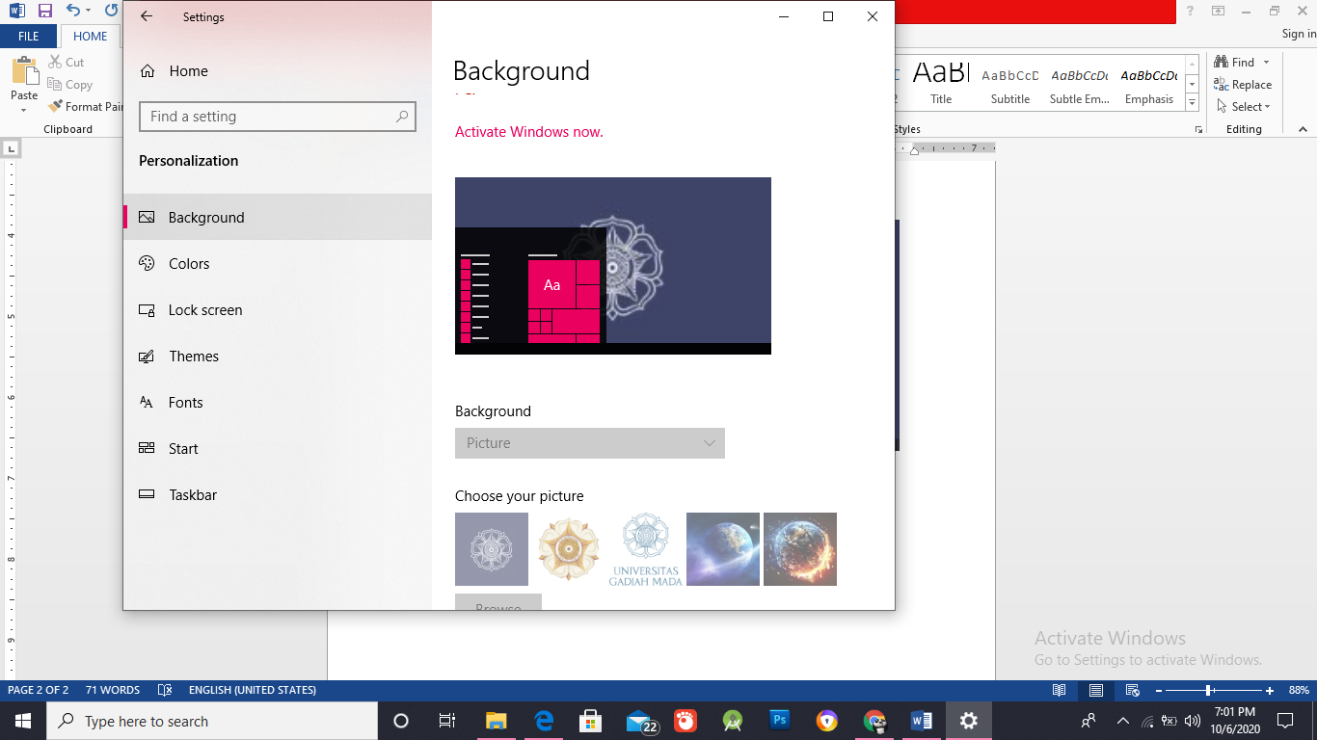

* 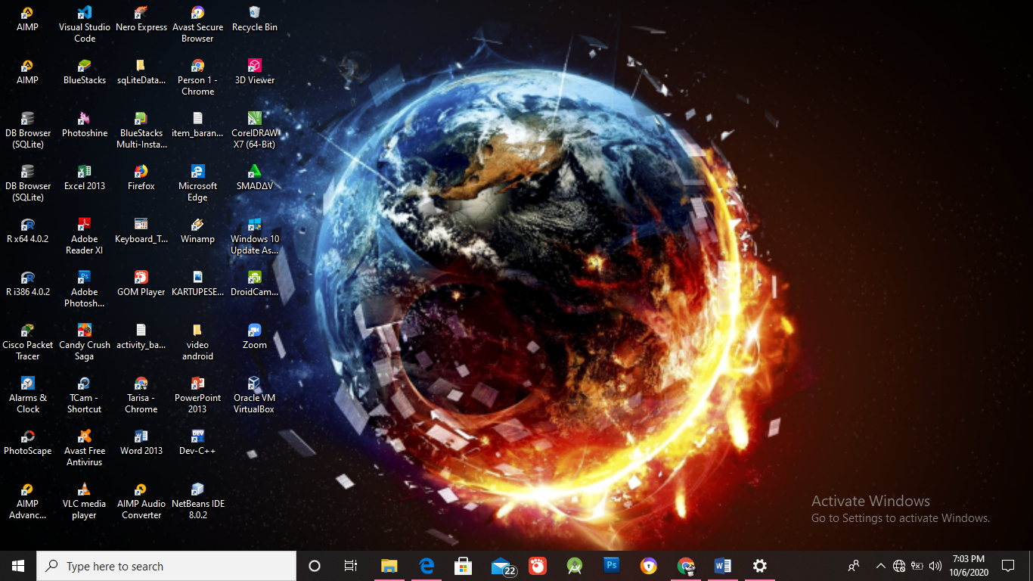Memilih background, kemudian klik OK maka tampilan background layar depan sudah berubah

1. Mengatur Screen Saver atau Animasi Bergerak (akan tampil saat komputer tidak digunakan)

* Cari di pencarian aplikasi computer “Change Screen saver”

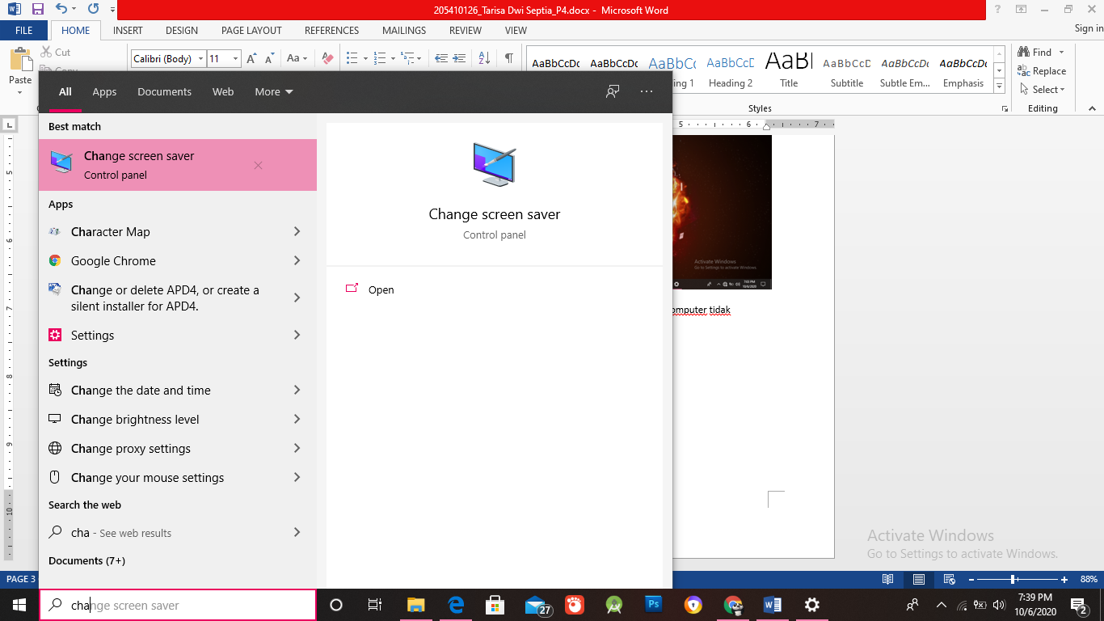

* Pilih screen saver

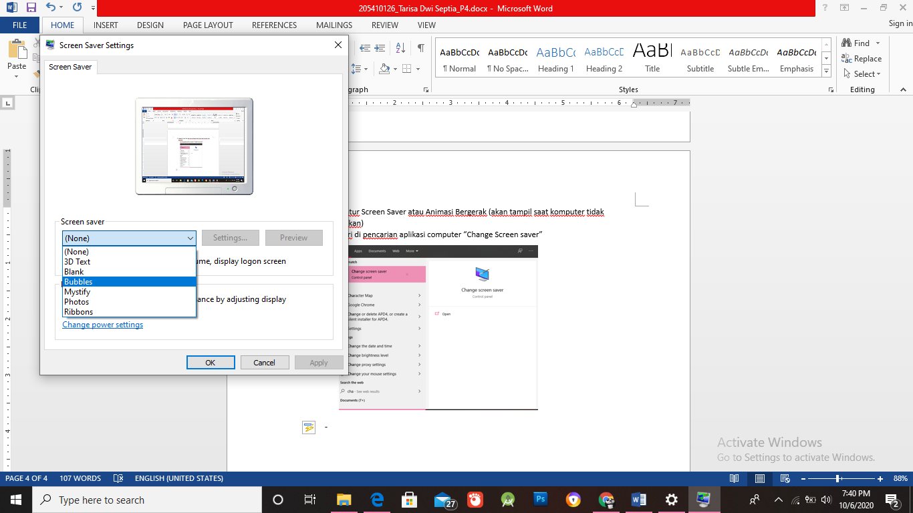

* Lakukan setting waktu screen saver 15 menit, dengan klik tombol Setting

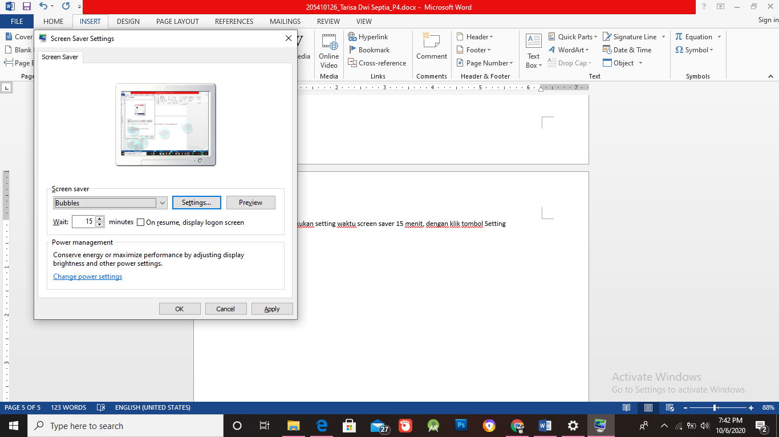

* 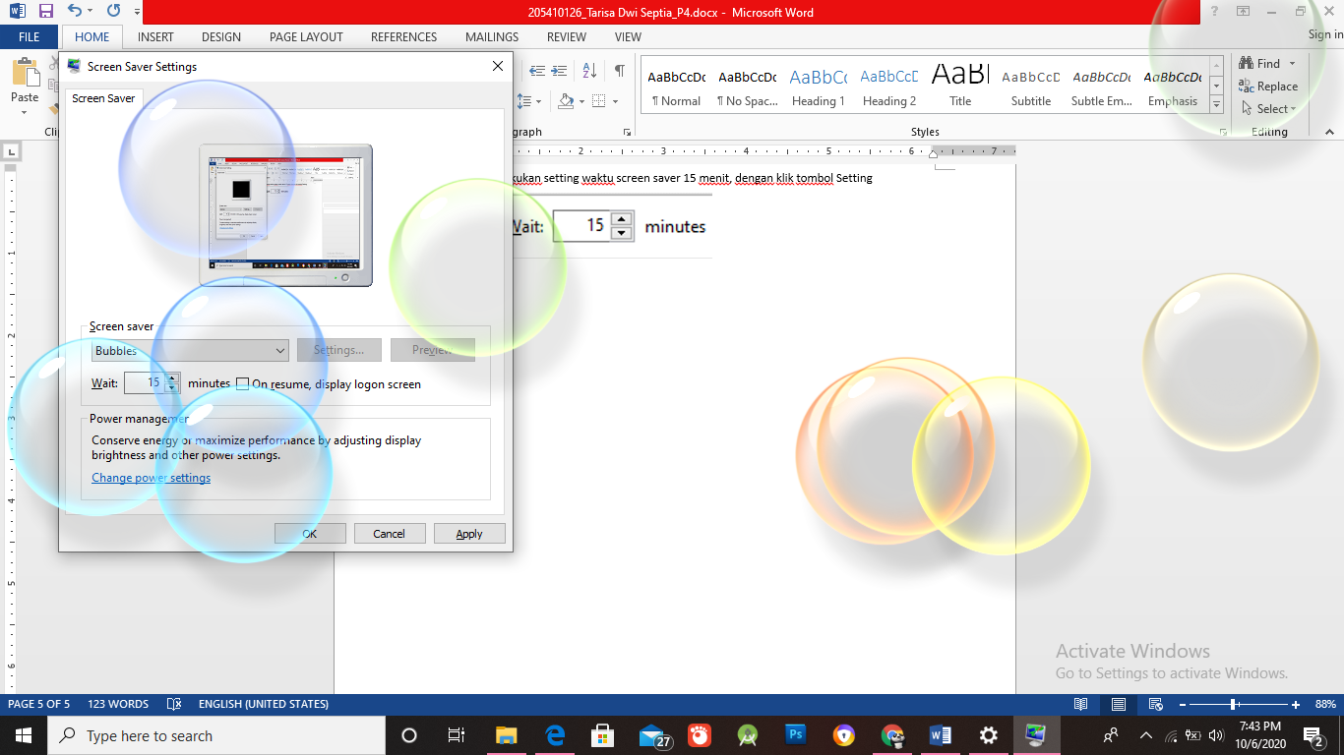Setelah itu klik apply -> OK, maka hasilnya akan muncul seperti ini

1. Mengatur Tampilan Desktop

* Klik menu Display pada Control panel
* Maka akan muncul kotak dialog Display Properties.

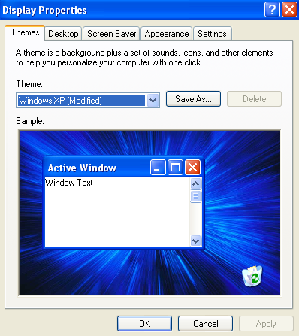

* 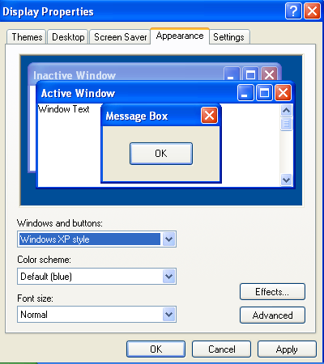Klik tab Appearance, lalu arahkan pointer pada menu Windows and Button, akan ada 2 pilihan yaitu: Windows Classic dan Windows XP, misalnya pilih Windows XP.
* Langkah berikutnya memilih Color scheme, terdapat 3 pilihan, pilih salah satu

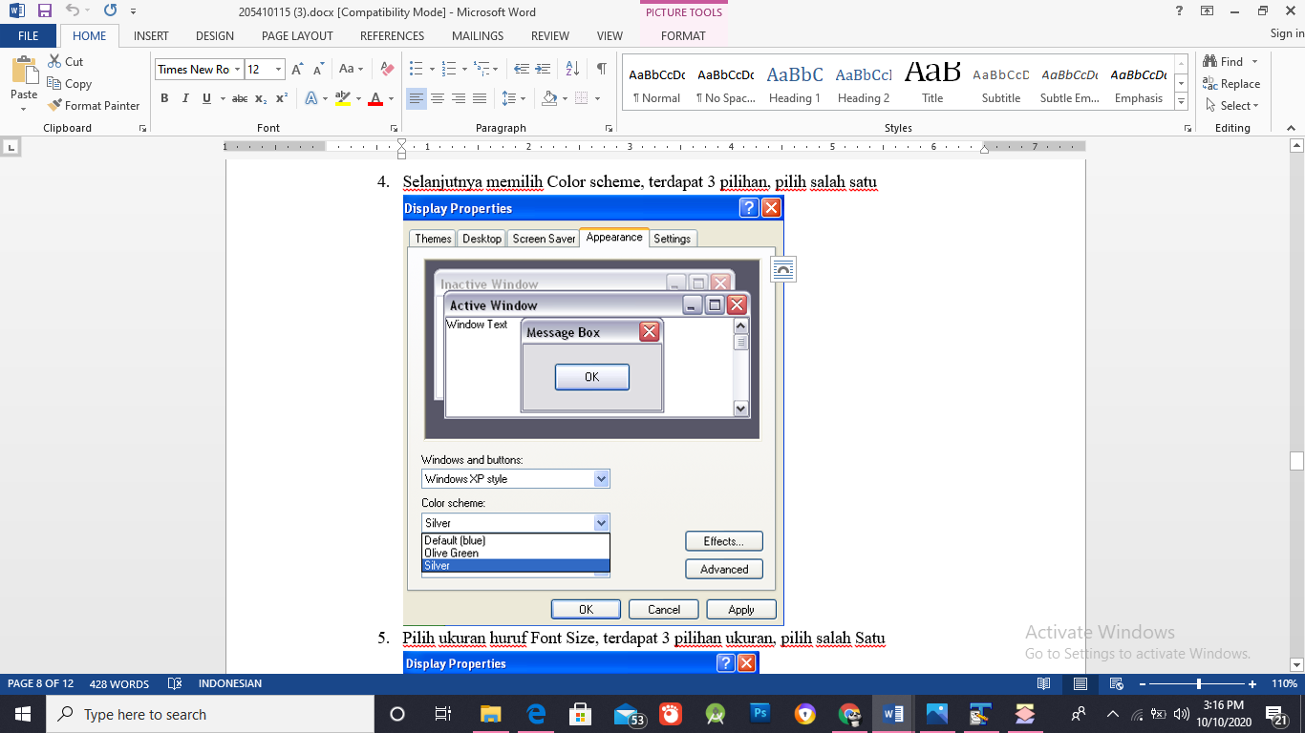

* Pilih ukuran huruf Font Size, terdapat 3 pilihan ukuran, pilih salah satu

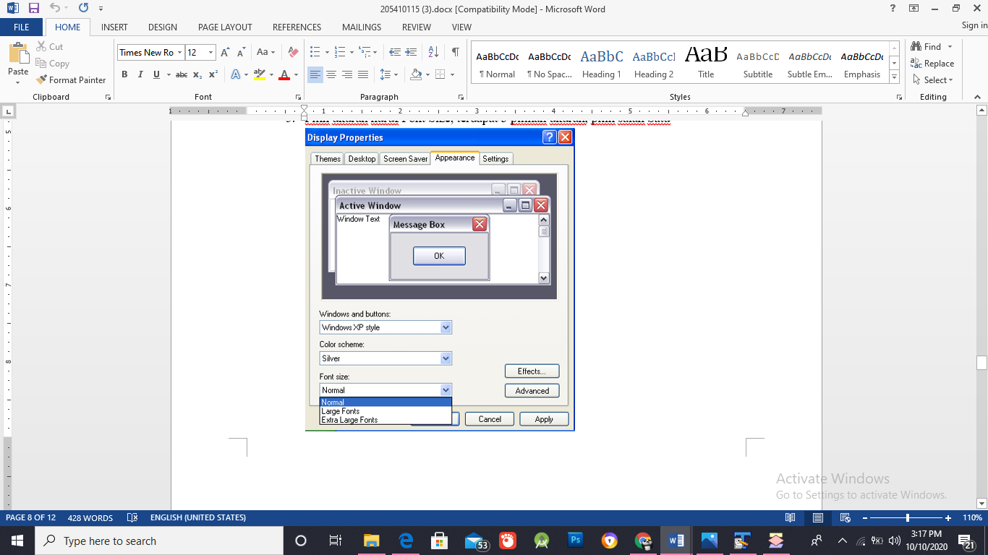

* Pengaturan lebih lanjut klik tombol Effects dan Advanced (berikan masing-masing 1 contoh pengesetan lalu jelaskan).
  + Effect

Didalam pengaturan menu effect sendiri kita bisa mengatur efek transisi dan menghaluskan tepi font layar. Jika ingin memberi efek yang lainya bisa mencetang pilihan menunya. Jadi intinya effect berfungsi untuk memperindah tampilan layar

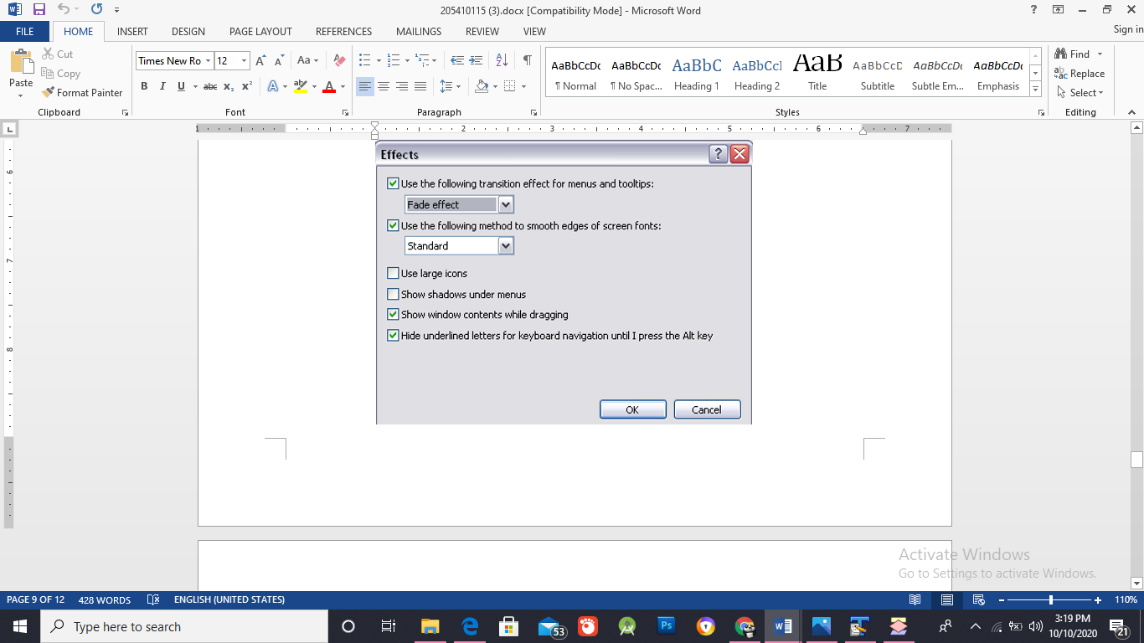

* + Advanced

Hampir sama dengan menu pengaturan yang lain, hanya saja di advanced ini pengaturanya lebih mendetail

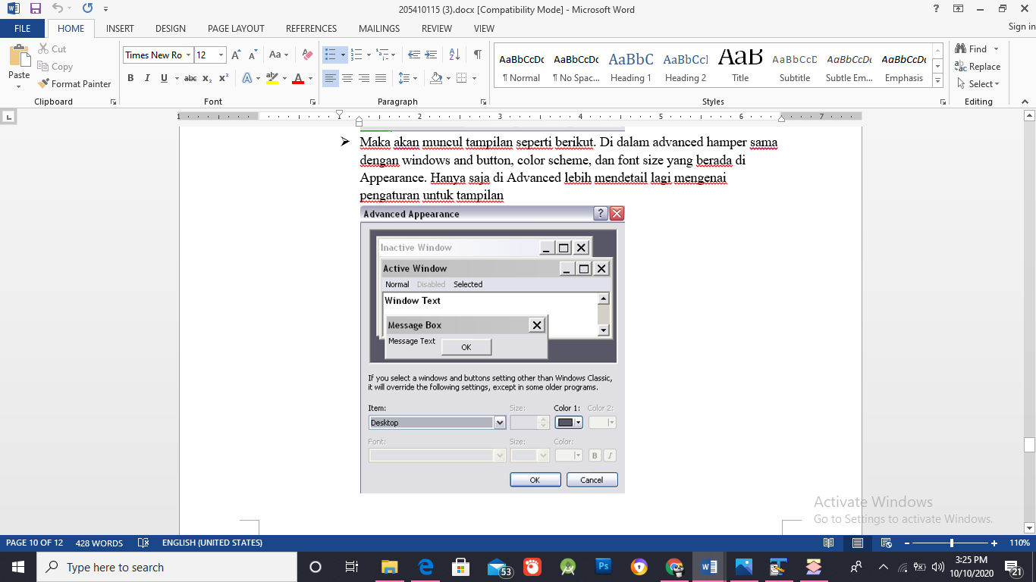

1. Mengatur Kedalaman Warna, Resolusi dan Penggunaan Dua Monitor.

* Klik menu Display pada Control panel
* Maka akan muncul kotak dialog Display Properties.
* Klik tab Setting, lalu arahkan pointer pada menu Screen resolution, kemudian set resolusi dan jelaskan arti resolusi dari set yang dipraktikan

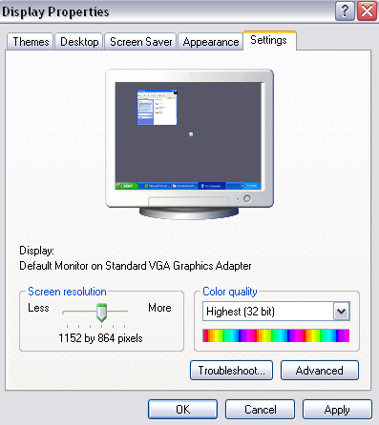

Screen Resolution memiliki fungsi untuk mempertajam/ memperjelas tampilan yang ada di layar. Semakin tinggi pixel semakin jelas

* 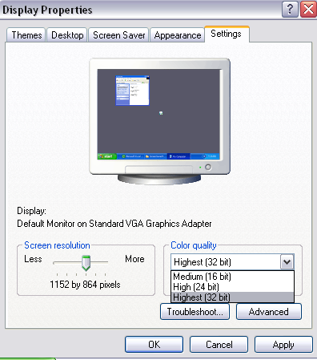Arahkan pointer pada menu Color quality, kemudian set color quality dan jelaskan arti color quality dari set yang dipraktikan.

Color quality memiliki fungsi untuk mempertajam warna yang ada di layar